**乌兰察布市部分学校2021-2022学年高二上学期期中联考**

**物理试题**

**一、选择题（本题共12小题，共计40分。1-8题为单项选择题，每题3分。9-12题为多项选择题，每题4分，选对一项得2分，不选或有选错的得0分。）**

1. 我国高分系列卫星的高分辨对地观察能力不断提高．今年5月9日发射的“高分五号”轨道高度约为705 km，之前已运行的“高分四号”轨道高度约为36 000 km，它们都绕地球做圆周运动．与“高分四号冶相比，下列物理量中“高分五号”较小的是（ ）

A. 周期 B. 角速度 C. 线速度 D. 向心加速度

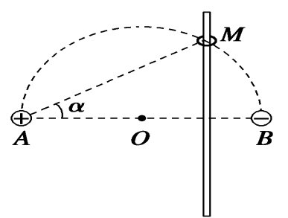2．如图所示，*A*，*B*在同一水平线上，以*AB*为直径的半圆周与竖直光滑绝缘杆相交于*M*点．电荷量为*Q*1，*Q*2的两个正、负点电荷分别固定在*A*点和*B*点，一个带正电的轻金属环*q*(视为点电荷，且重力忽略不计)套在绝缘杆上，在*M*点恰好平衡，*MA*与*AB*的夹角为*α*，则(　　)

A.tan3*α*＝ B．tan2*α*＝

C．tan*α*＝ D．tan*α*＝

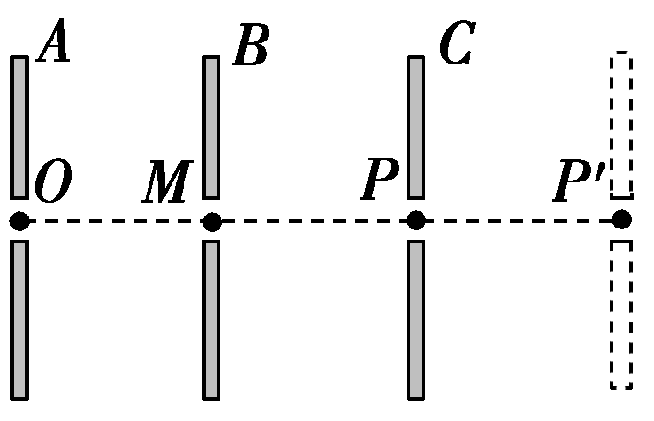

3．如图所示，三块平行放置的带电金属薄板*A*、*B*、*C*中央各有一小孔，小孔分别位于*O*、*M*、*P*点．由*O*点静止释放的电子恰好能运动到*P*点．现将*C*板向右平移到*P*′点，则由*O*点静止释放的电子(　　)

1. 运动到*P*点返回 B．运动到*P*和*P*′点之间返回

C．运动到*P*′点返回 D．穿过*P*′点

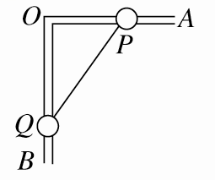

4．有一个直角支架*AOB*，*AO*杆水平放置，表面粗糙，*OB*杆竖直向下，表面光滑。*AO*上套有小环*P*，*OB*上套有小环*Q*，两环质量均为*m*，两环由一根质量可忽略、不可伸长的细绳相连，并在某一位置平衡，如图所示。现将*P*环向左移动一小段距离，两环再次达到平衡，那么将移动后的平衡状态和原来的平衡状态比较，*AO*杆对*P*环的支持力*F*N和摩擦力*f*的变化情况是(　　)

A．*F*N不变，*f*变大 B．*F*N不变，*f*变小

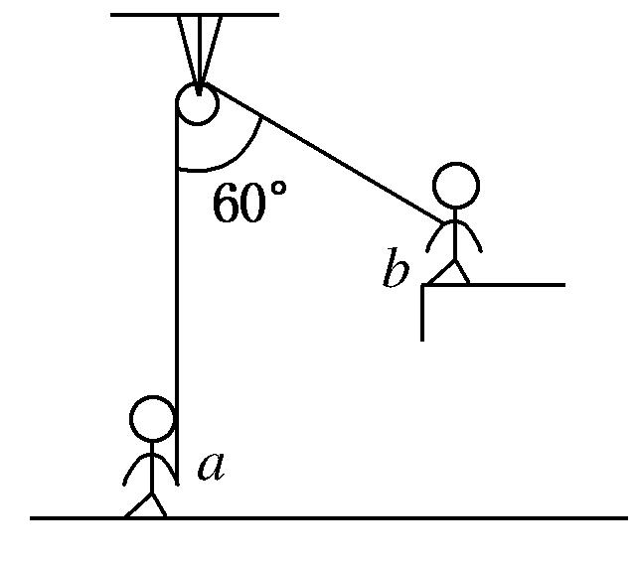C．*F*N变大，*f*变大 D．*F*N变大，*f*变小

5.如图所示，一根跨越光滑定滑轮的轻绳，两端各有一杂技演员(可视为质点)，a站于地面，b从图示的位置由静止开始向下摆动，运动过程中绳始终处于伸直状态，当演员b摆至最低点时，a刚好对地面无压力，则演员a质量与演员b质量之比为(　　)

A．1∶1 B．2∶1

C．3∶1 D．4∶1

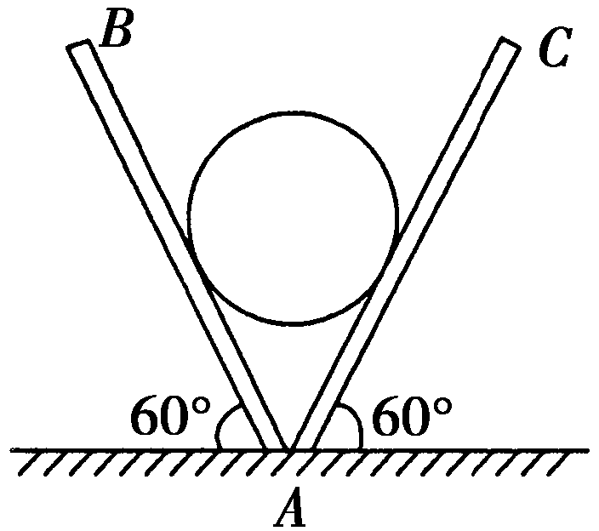

6．如图，将一个球放在两块光滑斜面板*AB*和*AC*之间，两板与水平面夹角都是60°.现在使*AB*板固定，使*AC*板与水平面的夹角逐渐减小，则(　　)

A.球对*AC*板的压力先增大后减小

B．球对*AC*板的压力逐渐减小

C．球对*AC*板的压力先减小后增大

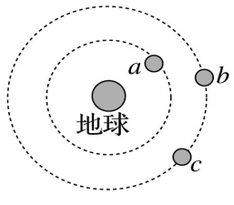D．球对*AC*板的压力逐渐增大

7.如图所示，a、b、c是在地球大气层外圆形轨道上运动的3颗卫星，下列说法正确的是(　　)

A．b、c的线速度大小相等，且大于a的线速度

B．b、c的向心加速度大小相等，且大于a的向心加速度

C．c加速可追上同一轨道上的b，b减速可等候同一轨道上的c

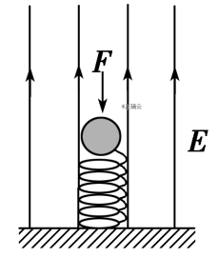D．a卫星由于某原因，轨道半径缓慢减小，其线速度将增大

8．如图所示，竖直向上的匀强电场中，绝缘轻质弹簧竖直立于水平地面上，上面放一质量为*m*的带正电小球，小球与弹簧不连接，施加外力*F*将小球向下压至某位置静止．现撤去*F*，小球从静止开始运动到离开弹簧的过程中，重力、电场力对小球所做的功分别为*W*1和*W*2，小球离开弹簧时速度为*v*，不计空气阻力，则上述过程中 (　　)

A．小球与弹簧组成的系统机械能守恒 B．小球的重力势能增加*W*1

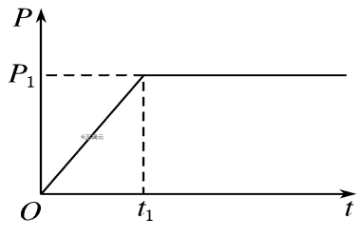C．小球的机械能增加*W*1＋*mv*2 D．小球的电势能减少*W*2

9.汽车发动机的额定功率为P1，它在水平路面上行驶时受到的阻力f大小恒定，汽车在水平路面上由静止开始运动，最大速度为v，汽车发动机的输出功率随时间变化的图像如图所示，则汽车(　　)

A．0～t1做匀加速运动，牵引力恒定

B．0～t1做变加速运动，牵引力增大

1. t1后加速度逐渐减小，速度达到v后做匀速运动
2. 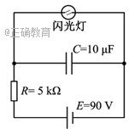D．t1后牵引力恒定，与阻力大小相等

10. 如图所示，电源*E*对电容器*C*充电，当*C*两端电压达到80 V时，闪光灯瞬间导通并发光，*C*放电．放电后，闪光灯断开并熄灭，电源再次对*C*充电．这样不断地充电和放电，闪光灯就周期性地发光．该电路（ ）

A. 充电时，通过*R*的电流不变

B. 若*R*增大，则充电时间变长

C. 若*C*增大，则闪光灯闪光一次通过的电荷量增大

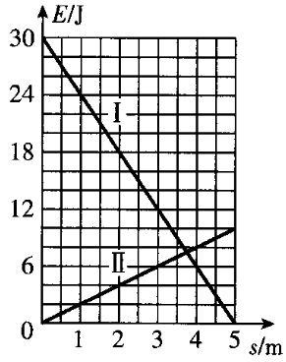D. 若*E*减小为85 V，闪光灯闪光一次通过的电荷量不变

11.一物块在高3.0 m、长5.0 m的斜面顶端从静止开始沿斜面下滑，其重力势能和动能随下滑距离*s*的变化如图中直线Ⅰ、Ⅱ所示，重力加速度取.则( )

A.物块下滑过程中机械能不守恒

B.物块与斜面间的动摩擦因数为0.5

C.物块下滑时加速度的大小为

D.当物块下滑2.0 m时机械能损失了12 J

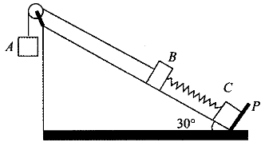12.如图所示，轻质弹簧的两端分别与小物块相连，并放在足够长的光滑斜面上，弹簧与斜面平行，*C*靠在固定的挡板*P*上，绕过定滑轮的轻绳一端与*B*相连，另一端与悬空的小物块*A*相连。开始时用手托住*A*，使滑轮右侧的轻绳恰好伸直且无弹力，滑轮左侧轻绳沿竖直方向，然后由静止释放*A*，当*C*刚要离开挡板时，*A*的速度恰好达到最大。斜面的倾角为30°，的质量均为*m*，弹簧的劲度系数为*k*，重力加速度大小为均视为质点。不计一切摩擦，不计空气阻力，弹簧始终处在弹性限度内。下列说法正确的是( )

1. *A*的质量为
2. B.释放*A*的瞬间，*A*的加速度大小为

C.*B*的最大速度为

D.在从释放*A*到*C*刚要离开挡板的过程中，由组成的系统机械能一直增大

1. **非选择题（本题共两小题，共18分每空2分）**

13、在“验证机械能守恒定律”的实验中，小明同学利用传感器设计实验：如图甲所示，将质量为*m*、直径为*d*的金属小球在一定高度*h*由静止释放，小球正下方固定一台红外线计时器，能自动记录小球挡住红外线的时间*t*，改变小球下落高度*h*，进行多次重复实验.此方案验证机械能守恒定律方便快捷.

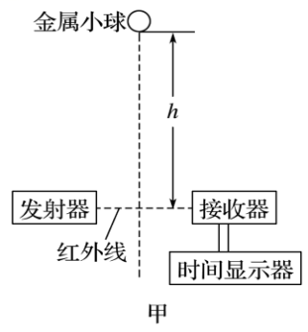　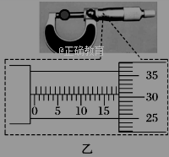

(1)用螺旋测微器测小球的直径如图乙所示，则小球的直径*d*＝________mm；

(2)为直观判断小球下落过程中机械能是否守恒，应作下列哪一个图象________；

A.*h*－*t*图象 B.*h*－图象 C.*h*－*t*2图象 D.*h*－图象

(3)经正确的实验操作，小明发现小球动能增加量*mv*2总是稍小于重力势能减少量*mgh*，你认为增加释放高度*h*后，两者的差值会________(填“增大”“缩小”或“不变”).

14．在“测定金属的电阻率”实验中，所用测量仪器均已校准，待测金属丝接入电路部分的长度约为50 cm.

(1)用螺旋测微器测量金属丝的直径，其中某一次测量结果如图1所示，其读数应为________mm(该值接近多次测量的平均值)．

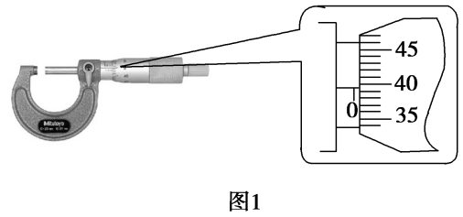

(2)用伏安法测金属丝的电阻*Rx*.实验所用器材为电池组(电动势3 V，内阻约1 Ω)、电流表(内阻约0.1 Ω)、电压表(内阻约3 kΩ)、滑动变阻器*R*(0～20 Ω，额定电流2 A)、开关、导线若干，某小组同学利用以上器材正确连接好电路，进行实验测量，记录数据如表：

|  |  |  |  |  |  |  |  |
| --- | --- | --- | --- | --- | --- | --- | --- |
| 次数 | 1 | 2 | 3 | 4 | 5 | 6 | 7 |
| *U*/V | 0.10 | 0.30 | 0.70 | 1.00 | 1.50 | 1.70 | 2.30 |
| *I*/A | 0.020 | 0.060 | 0.160 | 0.220 | 0.340 | 0.460 | 0.520 |

由实验数据可知，他们测量*Rx*是采用图2中的________(填“甲”或“乙”)图．

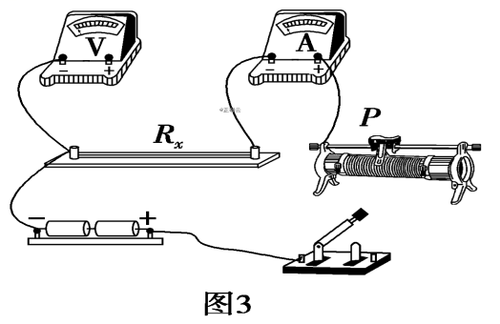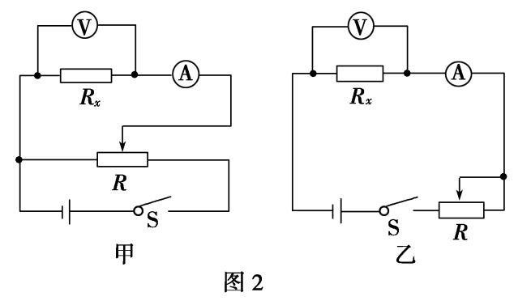

(3)图3是测量*Rx*的实验器材实物图，图中已连接了部分导线，滑动变阻器的滑片*P*置于变阻器的一端．请根据(2)所选的电路图，补充完成图3中实物间的连线，并使闭合开关的瞬间，电压表或电流表不至于被烧坏．

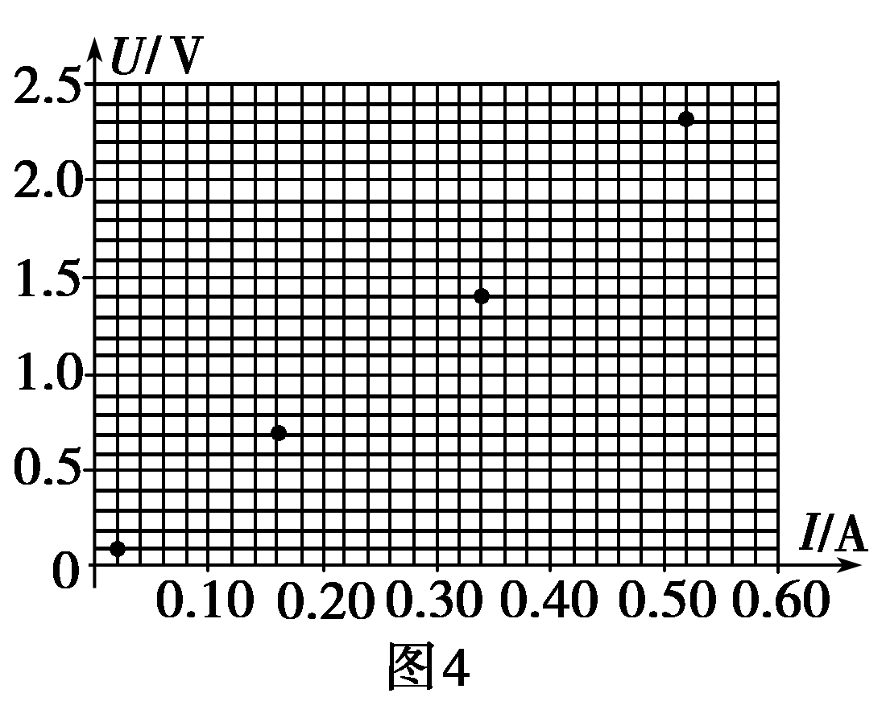(4)这个小组的同学在坐标纸上建立*U*、*I*坐标系，如图4所示，图中已标出了与测量数据对应的4个坐标点．请在图中标出第2、4、6次测量数据的坐标点，并描绘出*U*­*I*图线．由图线得到金属丝的阻值*Rx*＝________Ω(保留两位有效数字)．

(5)根据以上数据可以估算出金属丝电阻率约为______(填选项前的符号)．

A．1×10－2 Ω·m B．1×10－4 Ω·m

C．1×10－6 Ω·m D．1×10－8 Ω·m

**三、计算题（本题共3小题，共计42分，其中第15题10分，第16题14分，第17题18分。）**

15．(10分)气球下端悬挂一重物，以*v*0＝10 m/s匀速上升，当到达离地面*h*＝175 m处时悬挂重物的绳子突然断裂，那么之后：

(1)重物做竖直上抛运动还是自由落体运动？

(2)重物经多少时间落到地面？

(3)落地的速度多大(空气阻力不计，取*g*＝10 m/s2)?

16．(14分)5月20日是“中国学生营养日”，学生的膳食结构越来越受到学校家庭和社会的重视．妈妈为了改善小红的早餐营养，买了一台全自动豆浆机．如图甲是豆浆机的工作原理图，其中电动机是用来带动刀头将原料进行粉碎打浆的，额定功率是200 W．*R*是加热电阻，额定功率是1 100 W．图乙、丙是此豆浆机做一次豆浆时的工作信息．小红妈妈向豆浆机中加入黄豆和清水共1.5 kg，求：

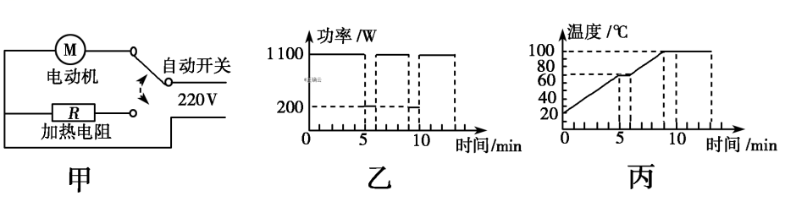

(1)豆浆机的加热电阻是多少？

(2)豆浆机正常工作时的最大电流是多少？

(3)从第6 min至第9 min，豆浆吸收的热量是多少？[*c*豆浆＝4.0×103 J/(kg·℃)]

17．(18分)如图所示，一长度*LAB*＝4.98 m、倾角*θ*＝30°的光滑斜面*AB*和一固定粗糙水平台*BC*平滑连接，水平台长度*LBC*＝0.4 m，离地面高度*H*＝1.4 m，在*C*处有一挡板，小物块与挡板碰撞后以原速率反弹，下方有一半球体与水平台相切，整个轨道处于竖直平面内．在斜面顶端*A*处由静止释放质量为*m*＝2 kg的小物块(可视为质点)，忽略空气阻力，小物块与*BC*间的动摩擦因数*μ*＝0.1，*g*取10 m/s2.求：

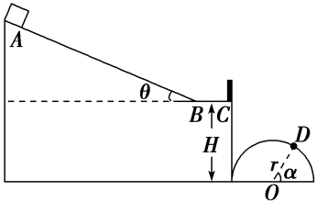

(1)小物块第一次与挡板碰撞前的速度大小；

(2)小物块经过*B*点多少次停下来，在*BC*上运动的总路程为多少；

(3)某一次小物块与挡板碰撞反弹后拿走挡板，最后小物块落在*D*点，已知半球体半径*r*＝0.75 m，*OD*与水平面夹角为*α*＝53°，求小物块与挡板第几次碰撞后拿走挡板(sin 53°＝，cos 53°＝)?